**校园无线网使用说明**

学校新的校园无线网有两个热点信号：KMUST-Auto、KMUST-WEB，建议使用 KMUST-Auto，使用更方便、体验更好；如果无线终端不支持KMUST-Auto，则使用KMUST-WEB；具体使用方法如下：

**一、KMUST-Auto**

KMUST-Auto热点信号为自动认证，首次连接时需输入校园网用户名、密码进行认证，以后再连接时即自动认证，并可支持无线漫游（即到了有热点信号的地方可自动连接、认证）。

温馨提示：

（1）如果计时用户使用此热点信号，建议不使用时关闭终端的无线连接，需要使用时再打开；如果只需要访问学校内部资源，可用KMUST-WEB，认证时选择“访问内网”。

（2）包月用户为避免月末时扣费，造成损失，建议采取在确认本月要包月上网后再充足包月费等方法，详细说明请查看校园网自助服务平台（http://222.197.192.154）“[校园网常见问题](http://222.197.192.154/cjwt.htm)”。

认证方法以某款安卓手机为例（不同终端连接界面可能不同），首次连接KMUST-Auto热点信号，会出现如下认证界面：

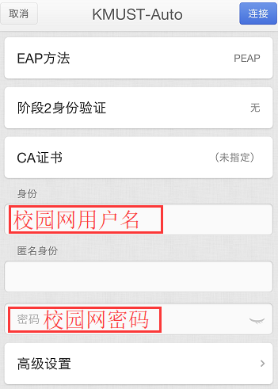

在“身份”一栏输入校园网用户名，在“密码”一栏输入校园网上网密码，点“连接”按钮，连接完成即可上网。

**二、KMUST-WEB**

KMUST-WEB热点信号为WEB浏览器认证，使用方法与之前的教学办公区认证方式、KMUST无线认证方式一样，在连接无线后，需要通过WEB浏览器认证登录校园网，使用方法如下：

**1、认证**

连接KMUST-WEB，无线连接成功后，有的无线终端会自动弹出窗口，询问是否需要登录认证，可点相应按钮进入认证登录页面，有的无线终端不会自动弹出认证窗口，可打开浏览器，在地址栏中输入任意非https的网址，或者直接输入认证服务器地址222.197.192.153，弹出认证界面。

连接步骤：

（1）在用户名和密码框中输入校园网用户名和密码

（2）点“访问外网”可以选择是访问外网还是内网，访问外网需要计上网时长；只是访问校内资源则点击访问内网，这样就不计上网时长、不收费。

（3）点“连接 Login”，认证成功后显示认证成功界面。

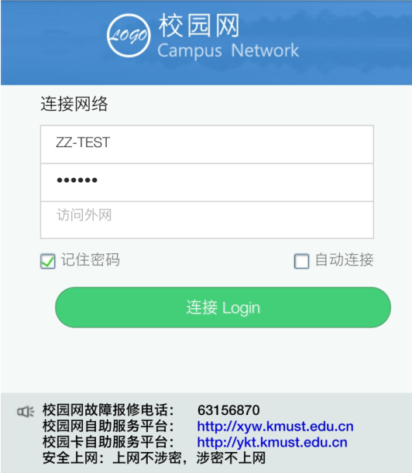 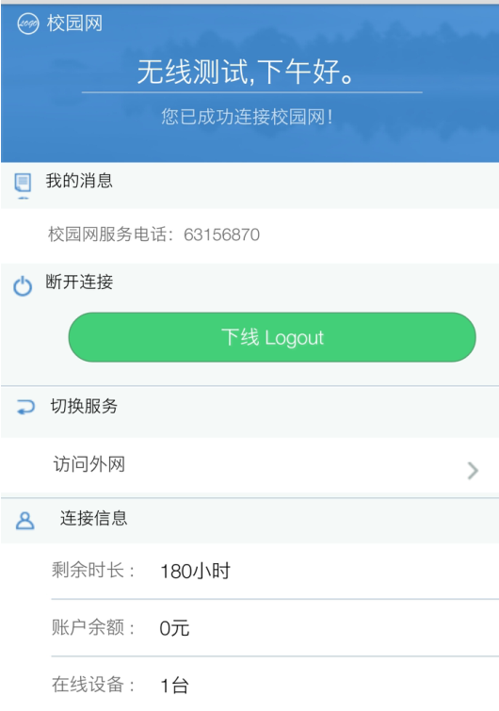

温馨提示：

（1）认证成功后不要关闭认证成功页面，否则可能过一段时间后会下线。

（2）建议平时关闭无线终端的WIFI连接，以免终端已连上无线，但因还未认证而无法上网，而手机等终端在连接WIFI后会自动断开4G网络，导致终端接收不到信息。

**2、退出认证**

不再使用网络时请主动下线，否则可能还会在计时长，如果认证页面已关闭或找不到，可在浏览器地址栏输入222.197.192.153，显示认证成功页面，点击页面中间的“下线 Logout”，也可登录校园网自助服务平台xyw.kmust.edu.cn手动下线：

